SOLDES INTERMÉDIAIRES DE GESTION

Marge commerciale
La marge commerciale reflète l'activité de négoce de l'entreprise.
= Ventes de marchandises
- Achats de marchandises
- Variation des stocks de marchandises

Production de l’exercice
La production reflète le volume d'activité de l'entreprise. Elle consiste à transformer différents types de produits (énergie, matières premières, produits intermédiaires,…) en nouveaux produits vendus par l’entreprise. Cette production implique des coûts qui comprennent les charges directes (exemple des matières premières consommées ou de la main-d’œuvre fabriquant le produit) et les charges indirectes.
= Production vendue de biens et services
+ Production stockée
+ Production immobilisée

Valeur ajoutée
La valeur ajoutée mesure la valeur crée par une entreprise. Elle peut être considérée comme étant la différence entre la valeur finale de la production et la valeur des biens qui ont été consommés dans le cadre du processus de production.
= Marge commerciale
+ Production de l’exercice
- Consommations de l’exercice en provenance des tiers

Excédent brut d’exploitation
L’Excédent Brut d'Exploitation est une ressource d’exploitation qui permet de mesurer la réelle performance d’une entreprise sans tenir compte de l’impact des décisions fiscales (amortissements ou/et provisions) ou financières qu’elle a pu prendre.
= Valeur ajoutée
+ Subventions d’exploitation
- Impôts, taxes et versements assimilés
- Charges de personnel

Résultat d’exploitation
= Excédent brut d’exploitation
+ Autres produits d’exploitation
- Autres charges d’exploitation
+ Transferts de charges d’exploitation
+ Reprises sur amortissements et provisions d’exploitation
- Dotations aux amortissements et provisions d’exploitation

Résultat courant avant impôt
= Résultat d’exploitation
+/- Quote-part de résultat sur opérations faites en commun
+ Produits financiers
- Charges financières

Résultat exceptionnel
= Produits exceptionnels
- Charges exceptionnelles

Résultat de l’exercice
= Résultat courant avant impôt
+ Résultat exceptionnel
- Participation des salariés
- Impôt sur les bénéfices

CAPACITÉ D’AUTOFINANCEMENT (CAF)

Calcul à partir de l’excédent brut d’exploitation
CAF = Produits encaissés ou encaissables – Charges décaissées ou décaissables

Excédent brut d’exploitation
+ Transferts de charges d’exploitation
+ Autres produits d’exploitation
- Autres charges d’exploitation
+ Produits financiers (sauf reprises sur amortissements et provisions financières)
- Charges financières (sauf dotations aux amortissements et provisions financières)
+ Produits exceptionnels (sauf reprises sur amortissements et provisions exceptionnelles, produits des cessions d’éléments d’actif et quote-part des subventions d’investissement virée au résultat de l’exercice)
- Charges exceptionnelles (sauf dotations aux amortissements et provisions exceptionnelles et valeurs comptables des éléments d’actif cédés)
- Participation des salariés
- Impôt sur les bénéfices

Calcul à partir du résultat de l’exercice
CAF = Résultat de l’exercice + Charges calculées – Produits calculés

Résultat de l’exercice
+ Dotations aux amortissements et provisions (d’exploitation, financières et exceptionnelles)
+ Valeurs comptables des éléments d’actif cédés
- Reprises sur amortissements et provisions (d’exploitation, financières et exceptionnelles)
- Produits des cessions d’éléments d’actif
- Quote-part des subventions d’investissement virée au résultat de l’exercice

BILAN FONCTIONNEL

ACTIF
Emplois stables (actif immobilisé)
Actif d’exploitation (stocks, créances clients…)
Actif hors exploitation (autres créances)
Trésorerie active (disponibilités et valeurs mobilières de placement)

PASSIF
Ressources durables (fonds propres, dettes à MLT…)
Passif d’exploitation (dettes fournisseurs…)
Passif hors exploitation (dettes diverses)
Trésorerie passive (concours bancaires courants et soldes créditeurs de banque)
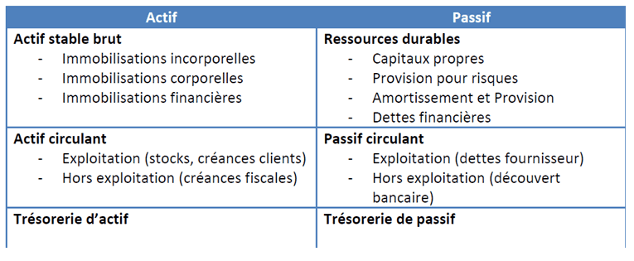

Équilibres fonctionnels

Fonds de roulement net global (FRNG)
= Ressources durables – Emplois stables

Besoin en fonds de roulement d’exploitation (BFRE)
= Actif d’exploitation – Passif d’exploitation

Besoin en fonds de roulement hors exploitation (BFRHE)
= Actif hors exploitation – Passif hors exploitation

Besoin en fonds de roulement (BFR)
= BFRE + BFRHE

FRNG
= BFR +/- Trésorerie nette

Trésorerie nette
= Trésorerie active – Trésorerie passive

